Тест
по теме: «Степенная функция»
Вариант 1
1. Какова область определения функции ?
1) 2) 3) 4)
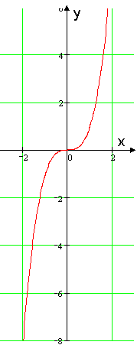
2. Укажите множество значений функции $у=х^{−5}$.
1) 2) 3) 4)

3. График какой функции изображен на рисунке?
1) $у=\sqrt[3]{х}$ 2) $у=х^{\frac{1}{3}}$ 3) $у=х^{3}$ 4) $у=х^{−3}$

4. Найдите корни уравнения $х+1=\sqrt{−3х+\text{25}}$.
1) 3 2) -3 и 8 3) -3 4)8

5. Найдите множество значений функции $у=2\sqrt{х}−4$.
1) 2) 3) 4)

6. Решите графически систему уравнений
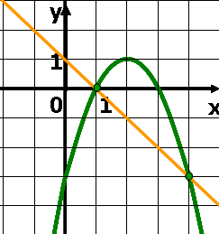
1)
2)
3)
4)

7. Решите неравенство $х^{3}≥\text{216}$.
1) 2) 3) 4)

8. Решите неравенство .
1) 2) 3) 4)
9. Решите уравнение $\sqrt{х−3}=\sqrt{х^{2}−2х−7}\text{.}$
Если корней несколько, то в ответе укажите их сумму.
1) 3 2) 4 3) -3 4) -1

10.Какая из данных функций нечетная?
1) 2) 3) 4)

Тест
по теме: «Степенная функция»
Вариант 2
1. Какова область определения функции ?
1) 2) 3) 4)
2. Укажите множество значений функции .
1) 2) 3) 4)
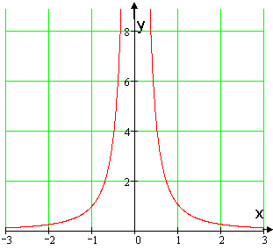
5 График какой функции изображен на рисунке?
1)
2)
3)
4)
4. Укажите, сколько корней, положительных и отрицательных имеет уравнение $х+7=\sqrt{\text{15}х+\text{55}}$?
1) два корня разных знаков 2) один положительный корень
3) два положительных корня 4) один отрицательный корень
5. Найдите множество значений функции .
1) 2) 3) 4)
6. Решите графически систему уравнений
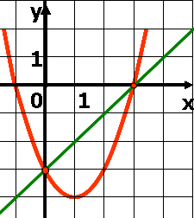
1)
2)
3)
4)

7. Решите неравенство .
1) 2) 3) 4)

8. Решите неравенство .
1) 2) 3) 4)
9. Решите уравнение .
Если корней несколько, то в ответе укажите их сумму.
1) 3 2) 4 3) -3 4) -1
10.Какая из данных функций четная?
1) 2) 3) 4)
Ответы:

Вариант | 1 | 2 | 3 | 4 | 5 | 6 | 7 | 8 | 9 | 10
1 | 2 | 4 | 3 | 1 | 4 | 2 | 3 | 4 | 2 | 1
2 | 4 | 1 | 2 | 1 | 3 | 4 | 1 | 2 | 4 | 3

